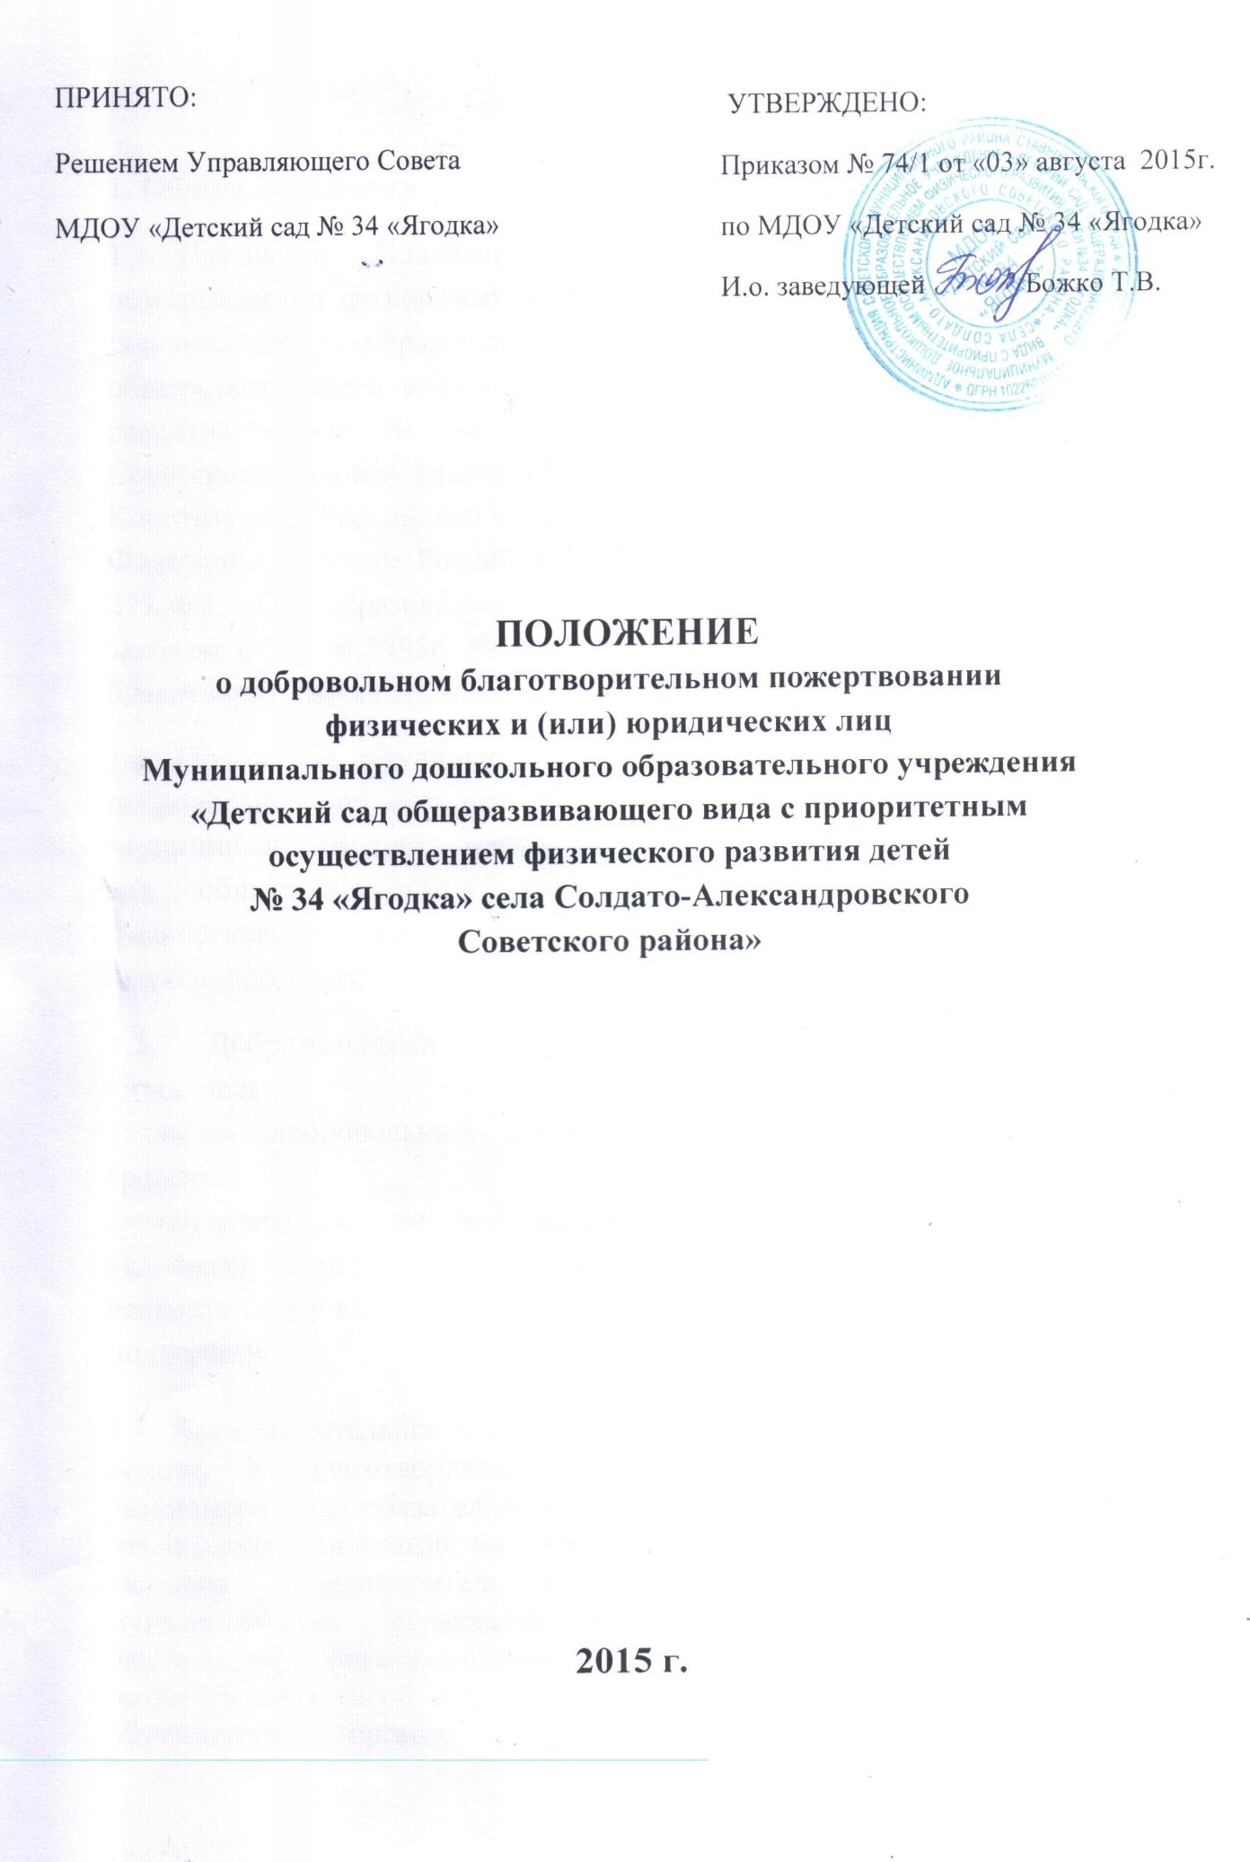

1. Общие положения
- Настоящее Положение разработано в соответствии с Конституцией Российской Федерации, Гражданским кодексом Российской Федерации, законом Российской Федерации от 29 декабря 2012 года № 273-ФЗ «Об образовании в Российской Федерации», Федеральным законом от 11.08.1995г. №135-Ф3 «О благотворительной деятельности и благотворительных организациях» (с изменениями на 05.05.2014г.)
- Положение регулирует порядок привлечения, расходования и учета добровольных пожертвований физических и (или) юридических лиц Муниципальным дошкольным образовательным учреждением «Детский сад общеразвивающего вида с приоритетным осуществлением физического развития детей № 34 «Ягодка» села Солдато-Александровского Советского района» (далее образовательная организация).
1.3. Добровольными пожертвованиями физических и (или) юридических лиц
являются добровольные взносы, любая добровольная деятельность граждан и
юридических лиц по бескорыстной (безвозмездной или на льготных
условиях) передаче имущества, в том числе денежных средств,
бескорыстному выполнению работ, предоставлению услуг, оказанию иной
поддержки.

1.3.1. Благотворительное пожертвование осуществляется на добровольной основе. К благотворительной деятельности не относится уплата различного рода обязательных платежей и взносов: штрафов, налогов, отчислений организаций на социальные нужды и т. п. Наряду с этим не является благотворительной деятельность государственных и муниципальных учреждений социальной сферы, деятельность по бюджетному финансированию учреждения образования, поскольку осуществление такой деятельности должно рассматриваться в качестве обязанности органов государственной власти и местного самоуправления по обеспечению конституционных прав и гарантий граждан Российской Федерации.
1.3.2. В соответствии с Законом, под бескорыстностью оказания благотворительного пожертвования понимается не только оказание поддержки на безвозмездной, но и на льготной основе. Бескорыстие не означает запрета на проявление благодарности со стороны лиц, получающих благотворительную помощь, которая, например, может высказываться публично, в том числе через средства массовой информации. Однако указанное проявление благодарности не должно выступать в качестве условия предоставления благотворительной помощи. Второй из названных базовых признаков позволяет различать благотворительную деятельность и спонсорство, которое в соответствии со ст. 19 Федерального закона "О рекламе" от 18.07.95 № 108-ФЗ1 представляет собой частный случай рекламной деятельности и предполагает, что спонсируемое лицо оказывает спонсору услуги рекламного характера, то есть спонсор предоставляет свои средства на условиях оказания таких услуг.
1.4. Образовательное учреждение независимо от его организационно-правовой формы вправе привлекать в порядке, установленном законодательством Российской Федерации, дополнительные финансовые, в том числе валютные, средства за счет добровольных пожертвований и целевых взносов физических и (или) юридических лиц, в том числе иностранных граждан и (или) иностранных юридических лиц.

1.5 Право на осуществление благотворительной деятельности определено действующим законодательством:
1.5.1. Граждане и юридические лица вправе беспрепятственно осуществлять благотворительную деятельность на основе добровольности и свободы выбора ее целей.
1.5.2. Граждане и юридические лица вправе свободно осуществлять благотворительную деятельность индивидуально или объединившись, с образованием или без образования благотворительной организации.
1.5.3. Никто не вправе ограничивать свободу выбора установленных настоящим Федеральным законом целей благотворительной деятельности и форм ее осуществления.
1.6. Участниками благотворительной деятельности являются граждане и юридические лица, осуществляющие благотворительную деятельность, в том числе путем поддержки существующей или создания новой благотворительной организации, а также граждане и юридические лица, в интересах которых осуществляется благотворительная деятельность: благотворители, добровольцы, благополучатели.
1.6.1. Благотворители – лица, осуществляющие благотворительные пожертвования в формах: бескорыстной (безвозмездной или на льготных условиях) передачи в собственность имущества, в том числе денежных средств и (или) объектов интеллектуальной собственности; бескорыстного (безвозмездного или на льготных условиях) наделения правами владения, пользования и распоряжения любыми объектами права собственности; бескорыстного (безвозмездного или на льготных условиях) выполнения работ, предоставления услуг благотворителями – юридическими лицами.
1.6.2. Добровольцы – граждане, осуществляющие благотворительную деятельность в форме безвозмездного труда в интересах благополучателя, в том числе в интересах благотворительной организации. Благотворительная организация может оплачивать расходы добровольцев, связанные с их деятельностью в этой организации (командировочные расходы, затраты на транспорт и другие).
1.6.3. Благополучатели – лица, получающие благотворительные пожертвования от благотворителей, помощь добровольцев.
1.7. Настоящее положение вступает в силу с момента его утверждения приказом заведующего образовательной организации и действует до замены новым.

2. Цели благотворительного пожертвования.
2.1. Благотворительное пожертвование осуществляется в целях содействия деятельности в сфере образования, культуры, искусства, просвещения, духовного развития личности, в сфере профилактики и охраны здоровья, а также пропаганды здорового образа жизни, развитию художественного творчества детей, содействия патриотическому, духовно-нравственному воспитанию детей, то есть обеспечения выполнения уставной деятельности.

2.2. Цели каждого конкретного благотворительного пожертвования конкретизируются, однако не могут противоречить пункту 2.1. настоящего положения.
2.3. Установленный законодательством перечень целей благотворительной деятельности является закрытым. Его расширение может осуществляться путем внесения соответствующих изменений в действующее законодательство.

3. Порядок привлечения добровольных пожертвований
3.1. Благотворительные пожертвования благотворителей и добровольцев могут привлекаться в образовательную организацию исключительно на добровольной основе. Отказ от внесения добровольных пожертвований не может сопровождаться какими-либо последствиями.
3.2. Благотворители и добровольцы (физические лица, осуществляющие благотворительную деятельность в форме безвозмездного выполнения работ, оказания услуг (добровольческой деятельности), вправе определять цели и порядок использования своих пожертвований.
3.3. Администрация образовательной организации, Управляющий совет вправе обратиться как в устной, так и в письменной форме к физическим и юридическим лицам с просьбой об оказании благотворительной помощи образовательной организации с указанием цели привлечения добровольных пожертвований.

4. Порядок приема добровольных пожертвований и учета их использования
4.1. Добровольные пожертвования могут быть переданы благотворителями образовательной организации в виде: передачи в собственность имущества, в том числе денежных средств и (или) объектов интеллектуальной собственности, наделения правами владения, пользования и распоряжения любыми объектами права собственности, выполнения работ, предоставления услуг. Добровольные пожертвования могут также выражаться в добровольном безвозмездном личном труде граждан, в том числе по ремонту, уборке помещений учреждения и прилегающей к нему территории, ведения спецкурсов, кружков, секций, оформительских и других работ, оказания помощи в проведении мероприятий.
4.2. Прием имущества в виде дарения от благотворителей состоит из следующих этапов:
4.2.1. Передача пожертвования осуществляется на основании договора.
Условия осуществления добровольцем благотворительной деятельности от своего имени могут быть закреплены в гражданско-правовом договоре, который заключается между добровольцем и благополучателем и предметом которого являются безвозмездное выполнение добровольцем работ и (или) оказание услуг в интересах благополучателя.
Договор заключается одновременно с фактической передачей материальных ценностей дарителя образовательной организации, соответственно договор является одновременно и передаточным актом. В договоре указывается цель пожертвования, наименование дара, стоимость, права и обязанности дарителя и одаряемого, дату заключения договора и реквизиты сторон.
4.2.2. Постановка на бухгалтерский учет имущества, полученного от благотворителей в виде материальных ценностей, осуществляется с момента заключения договора и акта приема благотворительного пожертвования. Стоимость передаваемого имущества, вещи или имущественных прав определяются сторонами договора.
4.2.3. При пожертвовании недвижимого имущества оно подлежит включению в Реестр объектов муниципальной собственности, право муниципальной собственности подлежит государственной регистрации в порядке, предусмотренной действующим законодательством.
4.3. Пожертвования в безналичном порядке вносятся физическими и юридическими лицами через учреждения банков, иных кредитных организаций, учреждения почтовой связи после заключения договора благотворительного пожертвования, в котором указывается цель пожертвования, сумма пожертвования, права и обязанности сторон, дата заключения договора и реквизиты сторон. Пожертвования в виде денежных средств перечисляются на расчетный счет образовательной организации через отделения банка. В платежном документе может быть указано целевое назначение взноса.
4.4. В случае отсутствия документов, подтверждающих стоимость имущества, оно принимается к учету по стоимости, установленной в договоре.
4.5. Добровольные пожертвования в виде выполнения работ, оказания услуг принимаются по акту выполненных работ.
4.6. Учет добровольных пожертвований осуществляется образовательной организацией в соответствии с требованиями действующего законодательства.

5. Порядок расходования добровольных пожертвований
5.1. Распоряжение привлеченными пожертвованиями осуществляется заведующим образовательной организации по согласованию с Управляющим советом в соответствии с требованиями действующего законодательства.
5.2. Использование привлеченных средств в группах образовательной организации по решению родительского комитета должно осуществляться на основе подтверждающих документов (сметы расходов, трудового соглашения, акта выполненных работ, товарно-кассовых документов).
5.3. Расходование привлеченных средств учреждением должно производиться строго в соответствии с целевым назначением пожертвования, определенным благотворителем.

6. Ответственность и обеспечение контроля расходования добровольных пожертвований
6.1. Председатель Управляющего совета и заведующий образовательной организации ежегодно представляют отчеты родительской общественности об использовании благотворительных пожертвований.
6.2. Не допускается использование добровольных пожертвований на цели, не соответствующие уставной деятельности и не в соответствии с пожеланием лица, совершившего пожертвование.
6.3. Ответственность за целевое использование добровольных пожертвований поступивших на счет учреждения, своевременную постановку на учет материальных ценностей, приобретённых на благотворительные пожертвования, а также за нецелевое использование добровольных пожертвований несет руководитель образовательной организации в установленном действующим законодательством порядке. В возрастных группах образовательной организации председатели родительского комитета.
6.4. Председатель Управляющего совета совместно с администрацией образовательной организации, отчитывается на родительских собраниях в группах о поступивших денежных средствах, как на счет детского сада, так и о расходовании добровольных пожертвований в группах Учреждения.

